荣威RX5 PLUS国潮挑战赛社会化营销
广 告 主：荣威
所属行业：汽车
执行时间：2020.04.24-06.18
参选类别：社会化营销类
营销背景
遇见国潮 荣威RX5 PLUS戴 “新标”撩你没商量。
说起国潮，很少人会跟汽车联想到一起，具有国潮风格的荣威RX5 PLUS作为荣威全面年轻化智能化战略的第一款车型，将为用户带来更高效，更丰富得出行服务体验。
营销目标
品牌希望借势微博平台优势，吸引网友关注，助力品牌车型上市活动扩散，与受众沟通交流，提升新车上市声量。
策略与创意
1、国潮热度不断，用户更喜爱在大曝光媒体了解国潮信息，参与国潮话题互动。
2020年3月大曝光性媒体关于“国潮”相关信息总量达141.96万，其中微博相关信息134万，占比高达94.75%；其中，电商、美妆、相机、零食饮料等品牌携手微博开启“国潮”相关活动，引发微博网友围观&参与。
2、年轻人更喜爱在微博晒出“挑战”相关内容，他们同样关注明星动态。
2020年3月微博大数据，我们发现发布“挑战”“升级”“PLUS”等关键字博文的微博用户以90后为多，占比高达35.47%。
3.、传播创意，#国潮PLUS挑战赛# 挑战活动。
以微博为活动主阵地，携手新浪娱乐强势【星资源】开启活动，邀请网友秀出实力的同时将荣威RX5 PLUS智联、美学、动力、健康、舒享等全方位的升级表现融入活动中，提升荣威RX5 PLUS车型卖点。
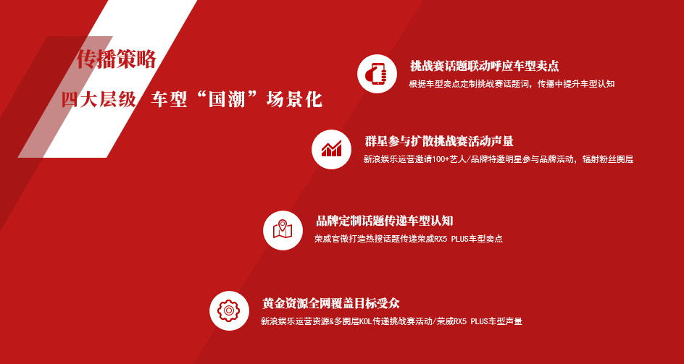
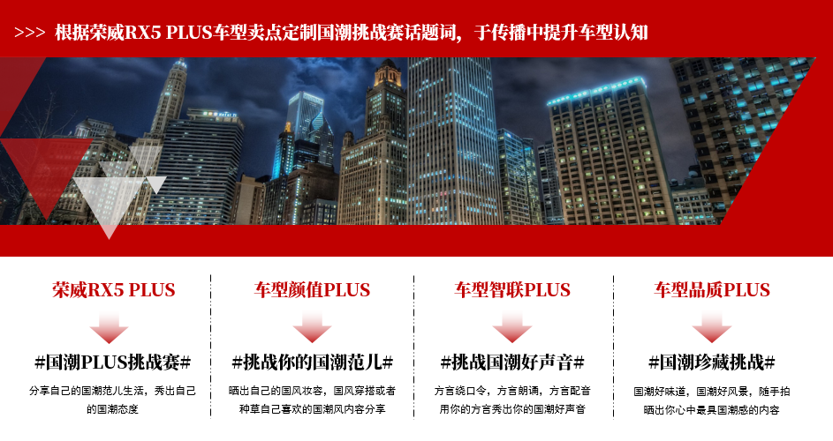
执行过程/媒体表现
- #国潮PLUS挑战赛#携手三大主题在线运营，丰富挑战玩法助力“国潮”场景化打造；
- 用户一键GET荣威小狮子主题贴纸，明星参与调动粉丝参与热情，生成专属国潮照片；
- 运营明星发布视频参与话题，点赞通道开设引导粉丝为明星打CALL，提升车型好感度；
- 联动五大垂直领域跨圈层传播挑战赛活动内容介绍，博文车型配图令网友好感倍增；
- 频道大账号二次编辑明星发布内容，粉丝超高热情助推明星衍生话题自然登上热搜；
- 挑战赛期间11个明星衍生话题自然登上热搜，为荣威RX5 PLUS活动曝光助力；
- 特邀国风艺人代表张芷溪，手工匠人代表郎佳子彧参与品牌日，分享国潮心得体验；
- 微博搭设“国潮V时代”展台并邀请张芷溪&郎佳子彧开启品牌日直播；
- 新浪新闻直播国潮荣威PLUS极致挑战，高能释放荣威RX5 PLUS上市影响力；
10、重量级资源广泛触达，提升微博网友参与度&深入了解荣威RX5 PLUS车型卖点。
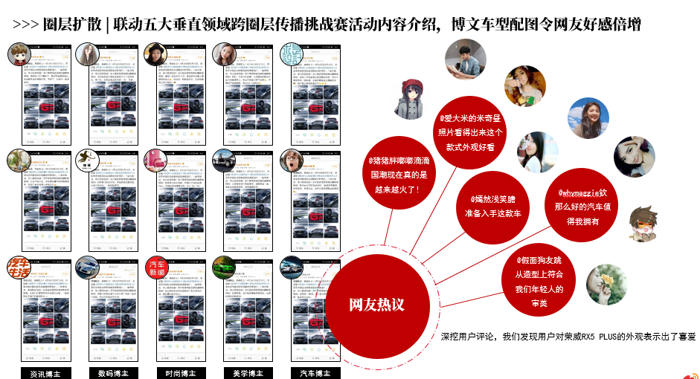
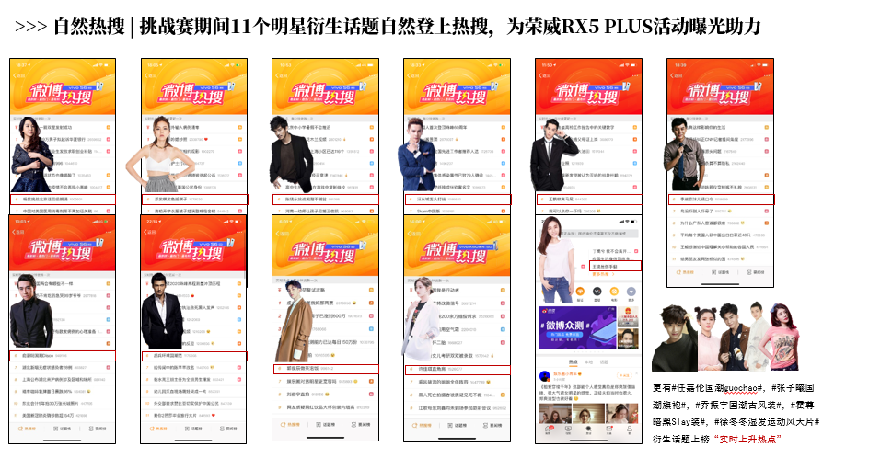
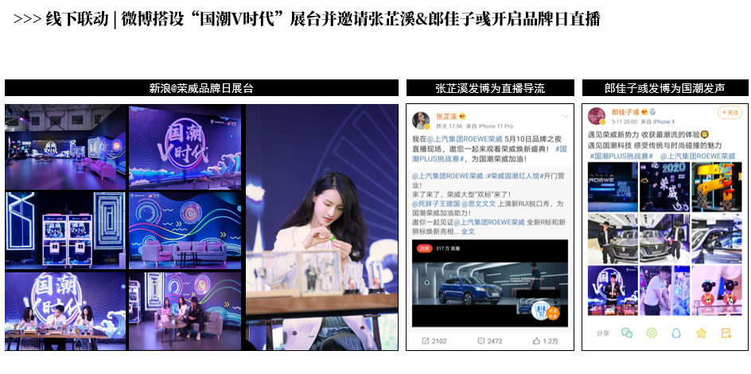
营销效果与市场反馈
- 荣威RX5 PLUS投放黄金资源引发2.6亿+曝光量，130万+点击量；
- 共计354万人次通过#国潮PLUS挑战赛#及子话题了解荣威RX5 PLUS车型；
- 80+明星发布短视频为荣威品牌带来1.5亿次曝光，前贴片引发3281万次播放量；
- 运营强势【群星资源】点燃热情，网友转发明星博文分享国潮理念；
- 荣威官微新增粉丝画像与挑战赛参与用户画像高度重合，活动粉丝有效转化为品牌粉丝；
- 用户“国潮”关注焦点从时尚单品转移到挑战赛活动相关内容；
- 国潮挑战赛与荣威RX5 PLUS车型建立关联，车型卖点认知提升；
- 微博联动好买车平台，销售线索二次审核机制提升销售转化。
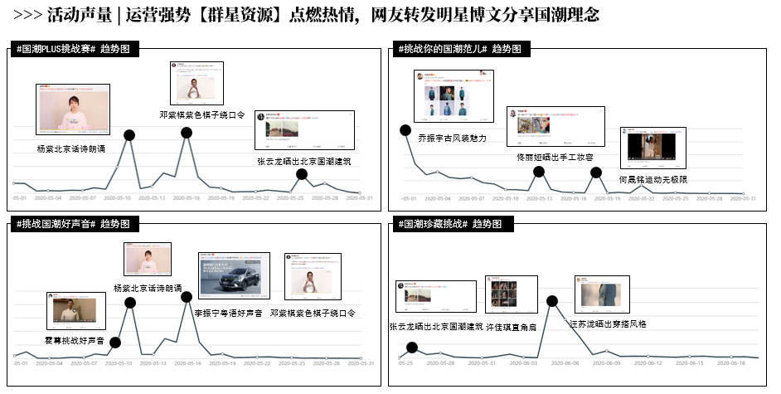
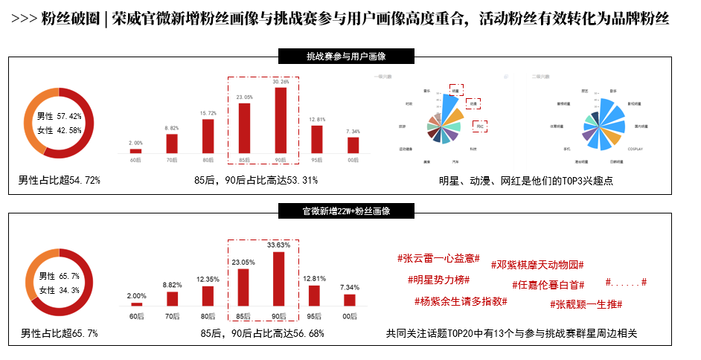
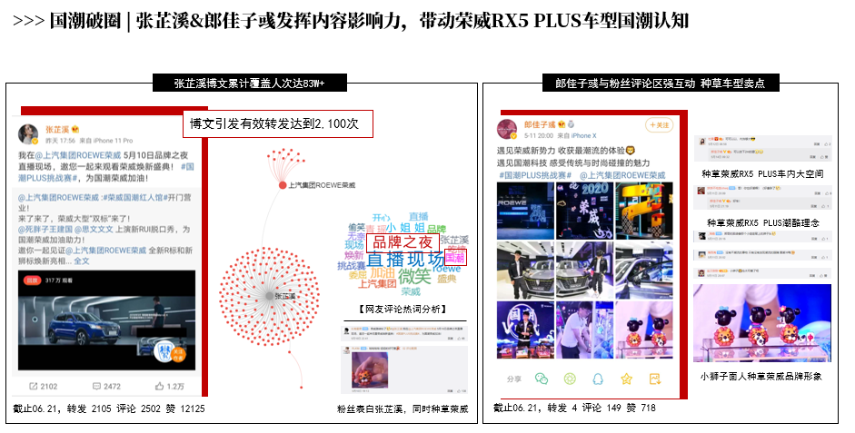
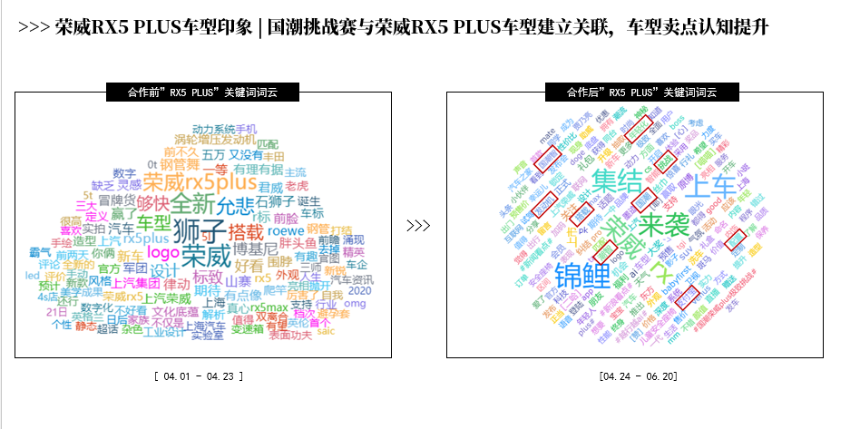
数据来源：微博全景大数据，2020.04.24-2020.06.18

